Practica 2 ---> MOISÉS MONTES IGLESIAS ---> UO296102
Ejercicio 1:
Tras medir los tiempos, rellenar la tabla:
SOLUCIÓN:
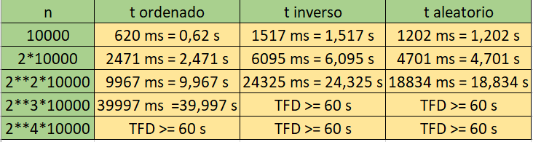
Razone si los diferentes tiempos obtenidos concuerdan con lo esperado, según la complejidad temporal estudiada.
SOLUCIÓN:
Los resultados esperados son cuadráticos debido a la complejidad seguida por el programa, que tiene una O(n^2). Los tiempos resultantes son múltiplos casi perfectos de 4 por lo que los resultados concuerdan perfectamente.
NOTA: Si usásemos la versión optimizada para obtener estos tiempos no nos saldrían como los resultados esperados.
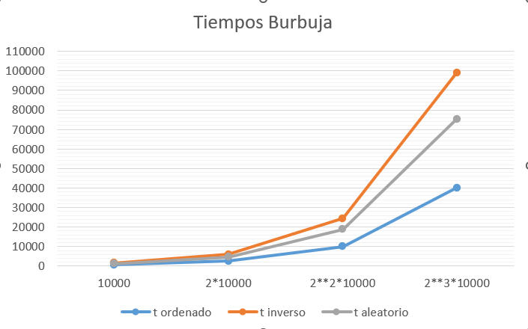
Ejercicio 2:
Implementar una clase SeleccionTiempos.java que tras ser ejecutada sirva para rellenar la siguiente tabla:
SOLUCIÓN:
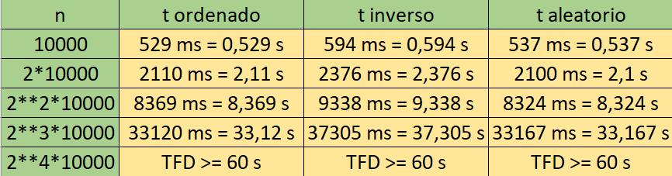
Razone si los diferentes tiempos obtenidos concuerdan con lo esperado, según la complejidad temporal estudiada.
SOLUCIÓN:
Los resultados obtenidos siguen la misma linealidad que en el ejercicio anterior, una O(n^2).
Sin embargo, en este caso, los tiempos de inversa y aleatorio son muy parecidos al ordenado, lo cual implica que haya poca diferencia de tiempos al ordenar los valores.
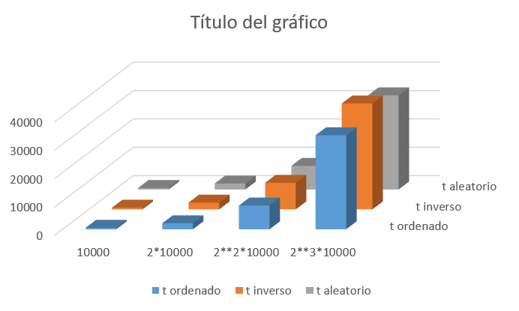
En este gráfico, apreciamos como el crecimiento de los diferentes tipos de ordenación es muy parecido, pese a que cuanto mayor sea el tamaño de números a ordenar, se empezará a notar cada vez más la diferencia en tiempos.

Ejercicio 3:
Implementar una clase InsercionTiempos.java que tras ser ejecutada sirva para rellenar la siguiente tabla:
SOLUCIÓN:
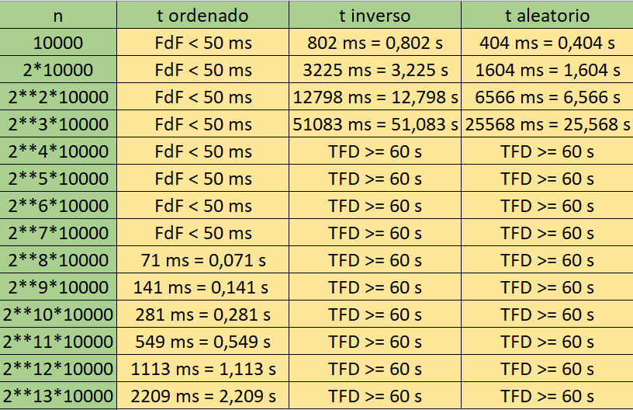
Razone si los diferentes tiempos obtenidos concuerdan con lo esperado, según la complejidad temporal estudiada.
SOLUCIÓN:
En este ejercicio, tenemos una diferencia de complejidad muy notoria entre el ordenado, y el inverso y el aleatorio, ya que el ordenado sigue una complejidad O(n) mientras que el resto, siguen una O(n^2), como los vistos anteriormente.
Otra diferencia que se ve a simple vista es la gran diferencia en la medición de tiempos, ya que el ordenado consta de tiempos por debajo del segundo hasta tamaños muy grandes, mientras que el resto de las mediciones ya son superiores al minuto a partir de un tamaño donde el ordenado toma tiempos considerados poco fiables por ser menores de 50 ms

Ejercicio 4:
Implementar una clase RapidoTiempos.java que tras ser ejecutada sirva para rellenar la siguiente tabla:
SOLUCIÓN:
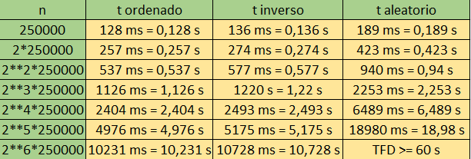
Razone si los diferentes tiempos obtenidos concuerdan con lo esperado, según la complejidad temporal estudiada.
SOLUCIÓN:
En los tiempos obtenidos se sigue una complejidad O (n log(n)), por lo que los valores deben ser un poco superiores al doble, y se aprecia bien que es así.
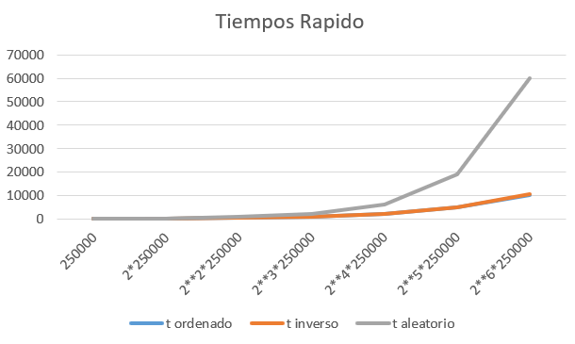
Pese a que siguen la misma complejidad, y además es casi idéntica el de ordenado y el inverso, el aleatorio se dispara bastante, esto se puede deber a la aleatoriedad de la creación de números para su ordenación posterior.

ras ver lo que tarda el rápido en ordenar 16 millones de elementos inicialmente en orden aleatorio, calcule (a partir de las complejidades y los datos de las tablas anteriores), ¿cuántos días tardaría cada uno de esos tres métodos (Burbuja, Selección e Inserción) en hacer lo mismo?
SOLUCIÓN:
Sabemos que en un día hay 86.400 segundos. Usaremos una fórmula para calcular los tiempos. Usaremos un n = 80.000 y un t1 = 75 segundos. Ahora cogemos el tamaño que buscamos y lo dividimos entre nuestro n. k = 16.000.000/80.000 = 200. Por último, calculamos el tiempo final. t2 = 200 ^ 2 * 75 s = 3.000.000 de segundos, que es el equivalente a 34.72 días.
Ejercicio 5:
Re implementar el método de inserción, para que en lugar de ordenar el vector que se le pasa en todas sus posiciones [0 .. longitud-1], lo ordene solo entre las posiciones [inferior .. superior], posiciones que se pasarán como parámetros.
Implementar una clase RapidoInsercion.java que ordene los elementos del vector según lo apuntado antes.
Ahora se propone hacer una toma de tiempos, que, aunque no sea concluyente y determinante para compararlos, sí será orientativa. Para ello, implementar una clase RapidoInsercionTiempos.java que tomará tiempos (para un tamaño de 6 n=16 millones de elementos generados inicialmente de forma aleatoria) para rellenar la siguiente tabla:
SOLUCIÓN:
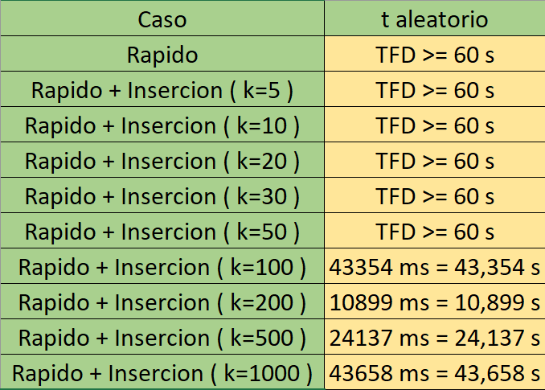
Razone conclusiones obtenidas a partir de la tabla anterior.
SOLUCIÓN:
Cuando trabajamos con tamaños tan grandes como 16.000.000, usando el método rápido y aleatorio, obtenemos un tiempo cercano a 60 segundos, pero mayor q este, por lo tanto, se encuentra fuera de nuestros límites. Aplicando el nuevo método, los resultados son los mismos para valores de k bajos, ya que con estos valores no apreciamos casi diferencia a ese valor inferior y superior. Sin embargo, cuando aumentamos el valor de k, obtenemos valores que, si se encuentran dentro de lo que buscamos, haciendo una forma de parábola.
